2014-9-23测试权限testNoBom。测试数据：HPKTEST20140923

问题1：基本视图已经选择了00，则采购视图可选的工厂就应该是具有此产品大类的工厂，并过滤用户权限；现在系统应该没做这两个过滤

问题2：选择了具有00产品大类的工厂，保存时却提示“大类工厂没有映射关系”

问题3：将备件类型字段增加在查询后的显示界面,放在采购类型后面

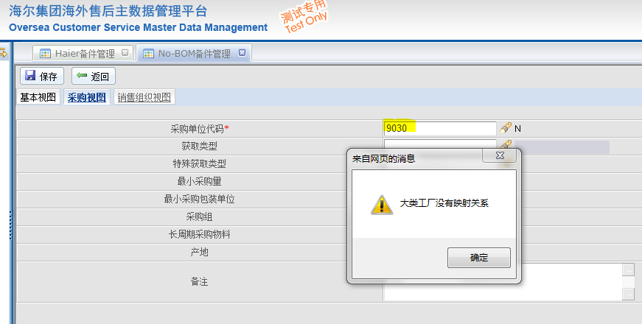

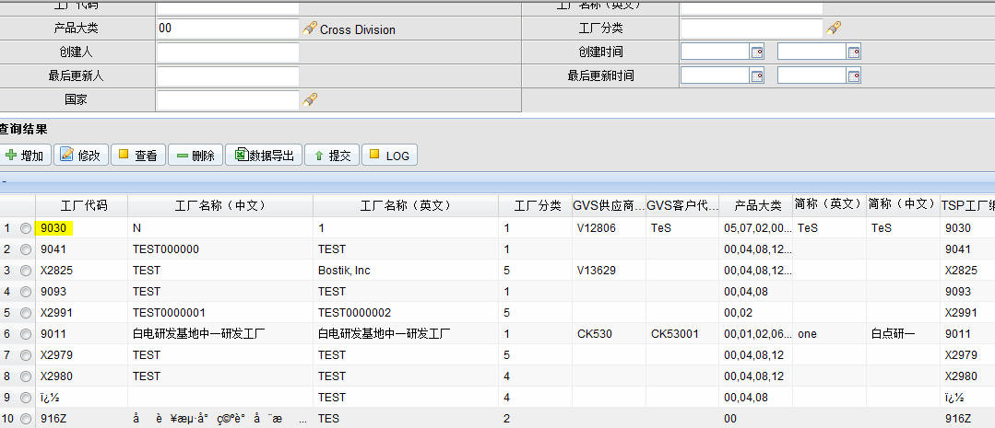

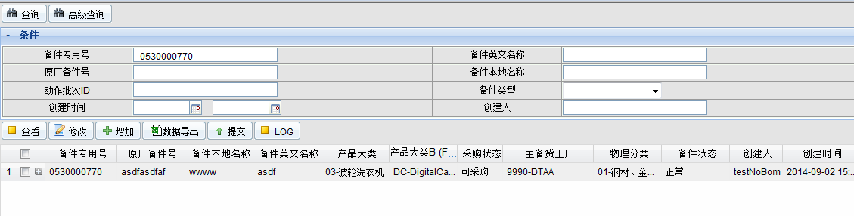

增加备件类型字段

问题4：长周期采购物料单元格不正常,指的是显示没有实线，样式不好看。

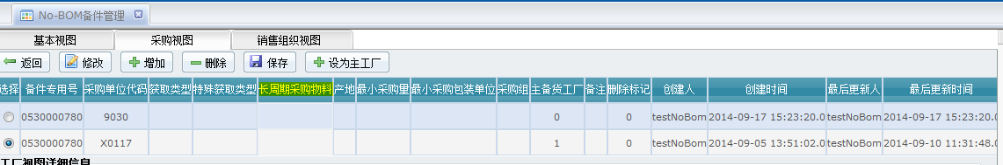

其它：MDM列表增加字段(注意有值的都处理成描述)：

成品：型号描述（放在工厂型号后面），新品标识（放产品编码前面）；计量单位，开发类型，市场类型

，服务类型（这4个字段放创建人前面）；数据状态（放开发类型前面）

备件：计量单位，最小发货单位（这两个字段放在物理分类后面），新物料（放备件专用号前面）

工厂：HOPE供应商代码，HOPE客户代码（这两个字段放在HGVS客户代码后面）